Titolo dell’articolo
Titolo dell’articolo in inglese

Sunto / Qui viene inserito il sunto dell’articolo. Il testo deve essere un unico paragrafo, di massimo 1’100 battute, spazi inclusi.

Parole chiave: parola1; parola2; parola3; parola4; parola5. Si possono inserire al massimo 5 parole chiave che sono separate dal punto e virgola.

Abstract / Here there is the abstract of the article. The text should be in a single paragraph, maximum 1’100 characters, spaces included.

Keywords: keyword1; keyword2; keyword3; keyword4; keyword5. There should be maximum 5 keywords, separated by a semicolon.

1 La struttura del testo
Gli articoli devono avere un numero di battute compreso tra 12’000 e 110’000 (spazi inclusi, considerando anche abstract e riferimenti bibliografici) e possono includere immagini, grafici e tabelle. Questo template è redatto in modo da rispettare le norme redazionali della rivista, che si possono scaricare a questo link. Il testo del contributo comincia sulla stessa pagina, dopo una linea vuota. Il testo deve essere scritto in carattere Times New Roman, dimensione 12 punti, interlinea 1.5. Il testo deve essere giustificato e non deve avere sillabazioni (quindi non ci sono parole spezzate quando la frase va a capo).

1.1 Sottoparagrafi
Il testo deve essere organizzato in sezioni e sottosezioni, fino a un massimo di tre livelli di titolo (sezione, sottosezione, sotto-sottosezioni). Si possono inserire anche delle sottosezioni. La numerazione delle sezioni è del tipo 1, 2, 3, ecc.; delle sottosezioni 1.1 , 1.2 , 1.3 ecc.; delle sotto-sottosezioni 1.1.1 , 1.1.2 , 1.1.3 ecc.
Non è necessario lasciare una linea vuota tra il titolo della sezione e il testo.

1.1.1 Elementi particolari nel testo
Le parole da mettere in evidenza possono essere segnate in corsivo. Invece se si vuole suggerire una “interpretazione metaforica” di una parola possono essere utilizzate le virgolette alte.
Per inserire degli elenchi puntati si utilizza il trattino.
Come in questo esempio:
- di elenco puntato e indentato;
- di elenco puntato e indentato.
Per gli elenchi numerati, usare i numeri arabi con il punto (1. 2. 3. …) e per i livelli successivi di elenco le lettere alfabetiche. Come in questo esempio.
- Primo punto numerato
  - Primo sottopunto.
  - Secondo sottopunto.
- Secondo punto numerato
  - Primo sottopunto.
  - Secondo sottopunto.

1.1.2 Trascrizioni di dialoghi
Nelle trascrizioni dei dialoghi si possono inserire solo le iniziali puntate, mentre nel testo è possibile utilizzare dei nomi propri, preferibilmente in modo che gli alunni non siano riconoscibili. Nel caso sia necessario richiamare nel testo alcuni passaggi precisi, le trascrizioni possono essere numerate. Viene fornito un esempio di seguito.
La coppia videoregistrata è composta da Viola e Andrea.

- V.: «Vai vai! È giusto [guardando la Figura 4]!»
- A.: «Sono il migliore due volte!»
- V.: «Vuoi sapere perché è giusto?»
- A.: «Mm…».
- V.: «Questo qua lo vedi [indicando il triangolo rettangolo $AFB$, Figura 4]? Due rettangoli… se tracci una linea [traccia metaforicamente $FH$ con la penna] ne viene un altro uguale… tracciando la linea si vede che questo qui [indicando $HCD$] è uguale a questo qui [indicando $DFH$]. Quindi per forza devono essere uguali».

Viola capisce che nella Figura 4 l’area di $EFGH$ è la metà dell’area di $ABCD$ (intervento 1).

Se non è necessario richiamare un intervento, la trascrizione non deve essere numerata. In questo dialogo gli studenti hanno un dubbio sul loro svolgimento:
V.: «Stiamo facendo la cosa giusta?»
A.: «A me sembra di sì…».
V.: «Chiediamo alla prof».

2 Figure e tabelle
Le figure vanno numerate in ordine progressivo, vanno inserite “in linea con il testo” e centrate. Ogni figura deve essere seguita da una didascalia. Prima di inserire la figura deve essere lasciata una linea vuota.

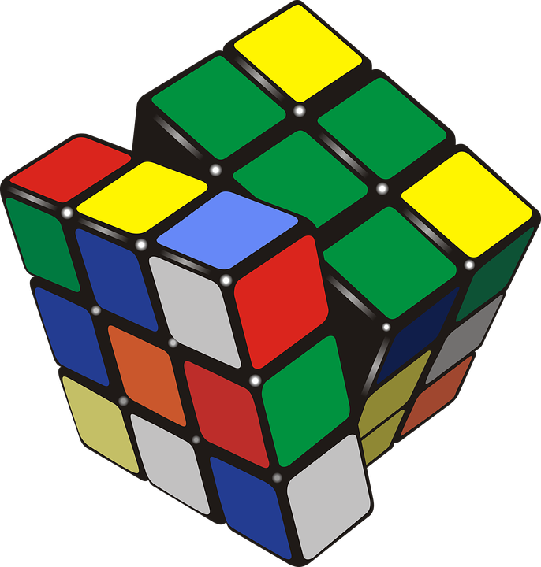
Figura 1. Una immagine del cubo di Rubik.

Anche dopo la didascalia deve essere lasciata una linea vuota. Le stesse regole valgono anche per le tabelle, che però seguono una nuova numerazione.

 | (a) | (b) | (c) | (d) | (e) | NR
N° | 33 | 12 | 28 | 28 | 28 | 5
% | 25% | 9% | 21% | 21% | 21% | 4%
Tabella 1. I risultati del test.

Le figure e le tabelle possono essere citate in linea con il testo come Figura 1 oppure facendo un riferimento indiretto tra parentesi (Tabella 1).

3 Citazioni e riferimenti
3.1 Citazioni
Per le citazioni di frasi degli allievi o di altri testi devono essere usate le virgolette «caporali», non le “virgolette alte” né gli ‘apici’. Va sempre riportato il numero di pagina dalla quale è stata ricavata la citazione. Come ad esempio citando Bartolini Bussi (2010, p. 50), «il modello privilegiato di produzione collettiva di segni». Quando le citazioni testuali (tra virgolette) superano le 250 battute, vanno scorporate dal testo, inserendo una linea vuota prima e dopo. Il riferimento bibliografico va su una nuova riga, dopo la citazione, allineato a destra. Come in questo esempio:

«La durata è la grandezza degli intervalli di tempo, cioè del tragitto di tempo che viene percorso: fra due istanti; fra due eventi, cioè dalla fine del primo evento all’inizio del secondo; nello svolgersi di un’azione, cioè dall’inizio di un’azione alla sua fine; nello svolgersi di un evento».
(Pea, 2001, p. 69)

Se viene omessa una parte di citazione oppure in caso di testo aggiunto all’interno della citazione vengono usate le parentesi quadre: […] oppure [testo].
Possono essere inserite anche delle note a piè di pagina o dei testi di problemi o esercizi come paragrafi indentati, preceduti e seguiti da una linea vuota. Un problema quindi può essere inserito in questo modo:

La strega Pasticcia ordina ai suoi gattini Buffetto e Sandogatt di lucidare tutta la lunga scala che porta alla torre più alta del castello. Buffetto lucida 20 scalini. Sandogatt ne lucida solo 3. La strega ne lucida 7 più di lui. Quanti scalini ha quella scala?

I testi di problemi e di esercizi possono anche essere inseriti come immagini (Figura 2)

Figura 2. Un esercizio sottoposto agli studenti.

Ringraziamenti
Gli eventuali ringraziamenti vengono inseriti prima della bibliografia.

Bibliografia
I riferimenti bibliografici devono essere inseriti seguendo il formato APA. Le indicazioni per i riferimenti bibliografici si possono scaricare a questo link.
Esempio:
Piaget, J. (1979). Lo sviluppo della nozione di tempo nel bambino. Firenze: La nuova Italia.

Per la tutela della privacy degli studenti coinvolti, i nomi sono stati cambiati.
Questo ne è un esempio.

